**Universiteti i Prishtinës “Hasan Prishtina”**

**Fakulteti Inxhinierisë Elektrike dhe Kompjuterike**



**Dokumentim teknik i projektit**

**Lënda: Praktika e Rrjetave Kompjuterike**

**Titulli i projektit: Rjeti SOHO me shumë përdorues fundorë**

**Emri profesorit/Asistentit Emri & mbiemri studentëve / email adresa**

|  |  |  |
| --- | --- | --- |
| Prof. Dr. Blerim REXHA  PhD.c Mërgim H. HOTI | 1. Xhyla Bajraktari | [xhyla.bajraktari@student.uni-pr.edu](mailto:xhyla.bajraktari@student.uni-pr.edu) |
| 2. Valdete Salihi | [valdete.salihi@student.uni-pr.edu](mailto:valdete.salihi@student.uni-pr.edu) |
| 3. Vesa Hajdari | [vesa.hajdari1@student.uni-pr.edu](mailto:vesa.hajdari1@student.uni-pr.edu) |

Prishtinë, 2022

# **Përmbajtja**

**Përmbajtja** 2

**Lista e figurave** 3

**Lista e tabelave** 4

**Abstrakti** 5

**I.** **Hyrje** 6

**II.** **Qëllimi i punimit** 7

**III.** **Pjesa kryesore** 8

III.I Pajisjet dhe lidhjet e tyre 8

III.II Implementimi i rrjetës SOHO 16

III.III Konfigurimi i Router-ëve 18

III.IV Konfigurimi i Wireless Access Point, Switch dhe Hub 25

III.IV.I Wireless Access Point 25

III.IV.II Switch 26

III.IV.III Hub 26

III.V Konfigurimi i Network Controller 26

III.VI Konfigurimi i Home Gateway 28

III.VII Konfigurimi i Severit 31

**IV.** **Përfundimi** 40

**Referencat** 41

# **Lista e figurave**

Figura 1: Rrjeti SOHO [1] 6

Figura 2: Recepsioni 8

Figura 3: Leximorja 9

Figura 4: Dhoma e serverëve 10

Figura 5: Kati i parë 10

Figura 6: Kati i dytë 11

Figura 7: Kati i tretë 11

Figura 8: Kati i katërt 12

Figura 9: Pajisjet e përdorura në rrjetë 13

Figura 10: Dy skajet e Copper Straight-Through [2] 14

Figura 11: Dy skajet e Cross-Over 15

Figura 12: Rjeta SOHO e konviktit 7 16

Figura 13: Dërgimi i sukseseshëm i paketave në pasjisje të kateve të ndryshme 17

Figura 14: Ping-imi i pajisjes nga kati përdhesë në atë të katërt 17

Figura 15: Ping-imi i pajisjes nga kati i tretë në atë të parin 18

Figura 16: GigabitEthernet0/1 19

Figura 17: Serial/0/1/0 20

Figura 18: Serial0/1/1 20

Figura 19: RIP 21

Figura 20: Fjalëkalimet e Router-ëve 21

Figura 21: Sigurimi i Router-ëve me SSH 22

Figura 22: Realizimi i komunikimit të sistemit telefonik përmes VoIP pajisjeve 22

Figura 23: Konfigurimi i router-it 23

Figura 24: Regjistrimi i telefonëve 24

Figura 25: Komunikimi mes përdoruesve të telefonisë fikse dhe asaj IP 24

Figura 26: Sigurimi i Acces Point me fjalëkalim 25

Figura 27: Ueb faqja e Network Controller 26

Figura 28: Qasja në faqen e Network Controller 27

Figura 29: Lidhja e pajisjeve IoT në rrjetë 28

Figura 30: Kyçja për monitorim të pajijsjeve 29

Figura 31: Konfigurimi i suksesshëm i Home Gateway me IoT 30

Figura 32: Monitorimi i IoT 30

Figura 33: Aktivizimi i pajisjeve 31

Figura 34: Konfigurimi i DNS serverit 32

Figura 35: Shtimi i faqes 33

Figura 36: Konfigurimi i Web Serverit 34

Figura 37: Shërbimet HTTP nga Cisco Packet Tracer 35

Figura 38: Shfaqja e kodit në “index.html” 36

Figura 39: “index.html” pas ndryshimeve të bëra 37

Figura 40: Dërgimi i email-it nga kati përdhesë në katin e katërt 38

Figura 41: Pranimi me sukses i email-it të dërguar 39

# **Lista e tabelave**

Tabela 1: Pajisjet fundore 11

Tabela 2: Pajisjet tjera 12

# **Abstrakti**

Punimi ynë ka për qëllim përdorimin e veglës “Cisco Packet Tracer” për realizimin e Rrjetit SOHO me shumë përdorues fundorë, për konviktin 7 të Qendrës së Studentëve, në Prishtinë. Projekti ofron dizajnin e topologjisë, konfigurimin e IP adresave, dërgimin e informacioneve në formën e paketave, monitorimin e IoT (Internet of Things), përkrahje të telefonisë fikse e veçori tjera të cilat do sqarohen në vijim. Për realizimin e projektit janë përdorur pajisje fundore dhe pajisje tjera të cilat mundësojnë që rrjeta të jetë funksionale.

Rrjetat kompjuterike kanë ndikim thelbësor në punën e një institucioni, duke luajtur rol kyç në transferimin sistematik dhe me kosto efektive të informacionit. SOHO është shkurtesë për “Small office/Home office”. Në ditë e sotme shumë institucione dhe pronarë biznesesh të vogla preferojnë të punojnë nga shtëpia ose të kenë një zyrë të vogël, gjë e cila nënkupton që kanë nevojë për rrjet të vogël i cili iu ofron qasje për përfundimin e punëve të tyre të përditshme. Rrjeti SOHO është zgjidhje e duhur për këtë lloj kërkese rrjeti, pasi është menduar për përdorim në institucione të vogla dhe mbulon nevojat e tyre pa shpenzuar shumë. Qëllimi kryesor i rrjetit SOHO është lidhja e disa pajisje kompjuterike në një rrjet të vetëm, në mënyrë që ato të transferojnë dhe ndajnë në mënyrë efektive informacionin me grupet e përdoruesve të lidhur në atë rrjet.

Cisco Packet Tracer është lancuar nga Cisco Systems. Është vegël mjaft e fuqishme për simulim të rrjeteve të thjeshta dhe komplekse, si dhe ofron një numër mjaft të madhë të pajisjeve të rrjetit. Edhe pse ka edhe vegla tjera për simulim të rrjeteve, Packet Tracer mbetet më e preferuara. Është jashtëzakonisht e fuqishme dhe përdoret nga universitet e ndryshme botërore si dhe nga profesionistët e fushës. Vegla ofron shtimin dhe largimin e pajisjeve, përdorimin e CLI për konfigurim të tyre e shumë veçori tjera. Disa karakteristika të Packet Tracer janë: vizualizimi i rrjetiti, mbështetje e shumicës së protokoleve të rrjetit, mbështetje gjuhësore ndërkombëtare, përputhshmëri e ndërsjelltë e platformës, modalitet në kohë reale, modalitet i simulimit, mjedis interaktiv e pajisje të pakufizuara. [3]

# **Hyrje**

Rrjetet SOHO janë LAN të vogla (Local Area Networks). Në mënyrë tipike, rrjetet SOHO përbëhen nga më pak se 10 kompjuterë. Serverët e shërbimit të rrjetit si DNS serveri, serveri i postës elektronike, serveri në internet etj., zakonisht konfigurohen jashtë rrjetit SOHO. Një rrjet SOHO mund të jetë një LAN i vogël Ethernet me tel ose nga kompjuterë me tela dhe me valë.



Figura 1: Rrjeti SOHO [1]

Siguria e rrjeteve SOHO mbetet sfidë kryesore. Ndryshe nga bizneset më të mëdha, bizneset e vogla në përgjithësi nuk mund të përballojnë të punësojnë një staf profesional për të menaxhuar rrjetet e tyre, andaj janë objektiv më i mundshëm i sulmeve kibernetike.

Përkufizimi standard cilëson rrjetet SOHO si mbështetës të 1 deri në 10 personave, por nuk ka ndonjë magji që ndodh kur personi ose pajisja e 11-të bashkohet në rrjet. Termi SOHO përdoret vetëm për të identifikuar një rrjet të vogël, kështu që numri nuk është aq i rëndësishëm. [4]

# **Qëllimi i punimit**

Në epokën digjitale kërkohet nga të gjithë qasje e plotë në informacion. Një institucion që nuk merr pjesë në epokën e informacionit thjesht nuk do të jetë i zbatueshëm e as i suksesshëm në shekullin e 21-të. Andaj aktivitet e cilës do organizatë lehtësohen nga komunikimi përmes një rrjeti, duke ofruar lidhje thelbësore me universin e informacionit.

Me zhvillimin e teknologjisë rrjetet sjellin shumë komoditet për punën mësimore dhe kërkimore, e sidomos rrjetet pa tela sjellin performancë më të mire dhe fleksibilitet.

Projekti ynë paraqet simulimin e rrjetit të konviktit 7 në kuadër të Qendrës së Studentëve.

Ekzistenca e një rrjete në konvikt rrit mësimin, kërkimin, interaktivitetin e bashkëpunimin në mes studentëve. Qëllimi kryesor i këtij projekti është të tregojë lidhjen me wireless që përdoret në konvikte për ta bërë rrjetin efikas, performues dhe të çasshëm në të njëjtën kohë.

Për të ofruar funksionalitet të barabartë për të gjithë përdoruesit ne kemi shtuar DNS serverë, Email dhe HTTP serverë. Ky rrjet ofron shërbime nga më të ndryshme të cilat mundësojnë lidhjen e përdoruesve me internet, ndarjen e të dhënave ndërmjet përdoruesve, qasje në shërbime të ndryshme të ueb-it etj.

# **Pjesa kryesore**

## III.I Pajisjet dhe lidhjet e tyre

Dizajni i rrjetës përfshin këto pjesë të konviktit:

* Recepsioni

Recepsioni ndodhet në katin përdhesë së bashku me Leximoren dhe Dhomën e serverëve.

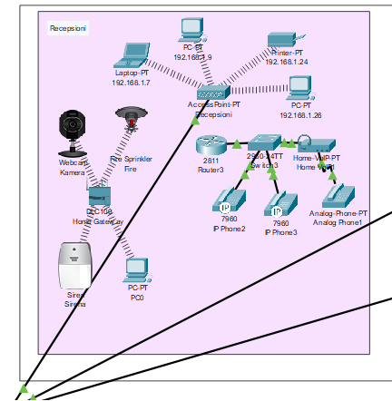

Figura 2: Recepsioni

Subnet mask: 255.255.255.0

Default Gateway: 192.168.1.1

DNS Serveri: 192.168.2.3

* Leximorja

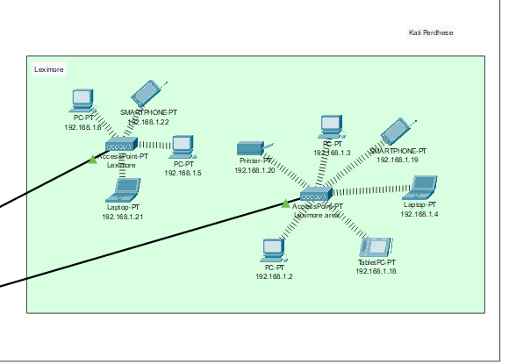

Figura 3: Leximorja

Subnet mask: 255.255.255.0

Default Gateway: 192.168.1.1

DNS Serveri: 192.168.2.3

* Dhoma e serverëve

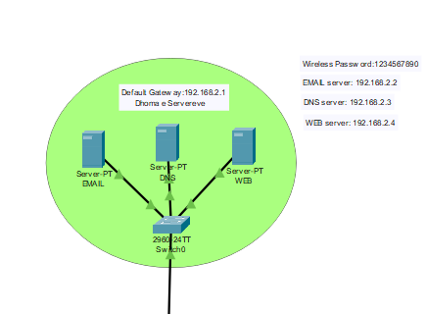

Figura 4: Dhoma e serverëve

Secili kat ka hyrjen A dhe atë B, p.sh: Kati 1A dhe Kati 1B.

* Kati i parë

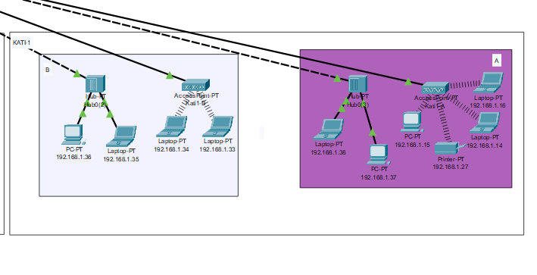

Figura 5: Kati i parë

Subnet mask: 255.255.255.0

Default Gateway: 192.168.1.1

DNS Serveri: 192.168.2.3

* Kati i dytë

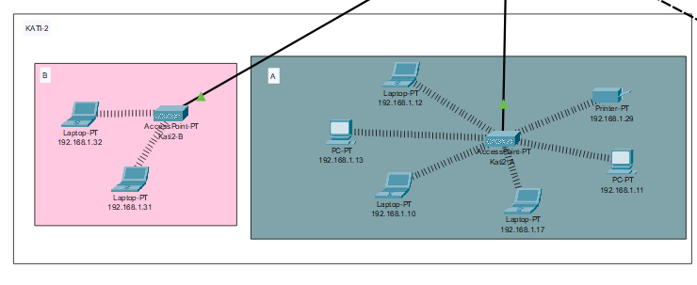

Figura 6: Kati i dytë

Subnet mask: 255.255.255.0

Default Gateway: 192.168.1.1

DNS Serveri: 192.168.2.3

* Kati i tretë

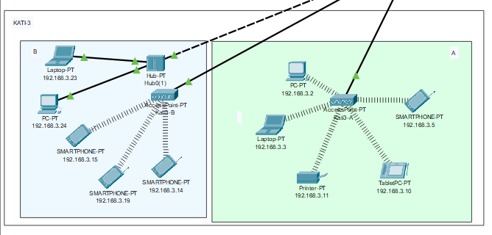

Figura 7: Kati i tretë

Subnet mask: 255.255.255.0

Default Gateway: 192.168.3.1

DNS Serveri: 192.168.2.3

* Kati i katërt

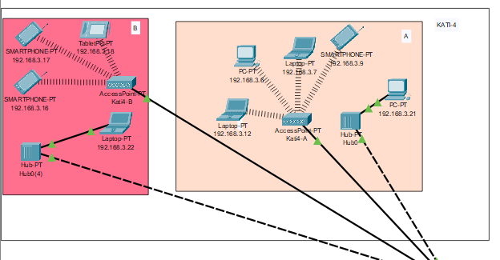

Figura 8: Kati i katërt

Subnet mask: 255.255.255.0

Default Gateway: 192.168.3.1

DNS Serveri: 192.168.2.3

Për funksionalitetin e rrjetës janë përdorur pajisje fundore dhe një numër i konsiderueshëm i pajisjeve tjera. Në vijim me anë të dy tabelave është paraqitur numri dhe lloji i pajisjeve të përdorura.

Tabela 1: Pajisjet fundore

|  |  |
| --- | --- |
| Lloji i pajisjes fundore | Numri pajisjeve fundore |
| PC-PT | 16 |
| Smartphone-PT | 9 |
| Laptop-PT | 19 |
| TabletPC-PT | 3 |
| Server | 3 |
| Network Controller | 1 |
| Printer-PT | 5 |
| IP Phone | 2 |
| Analoge Phone-PT | 1 |
| Home-VoIP-PT | 1 |

Siç edhe shihet nga Tabela 1 gjithsej kemi përdorur 60 pajisje fundore. Këto pajisje janë të rëndësisë të veçantë pasi ofrojnë shërbime thelbësore për studentët banues.

Ndërsa në tabelën 2 (shih Tabela 2) kemi pajisjet tjera të përdorura të cilat po ashtu janë shumë jetike për rrjetën. Këto pajisje ofrojnë edhe komunimikim mes gjithë studentëve banues në konviktin 7 duke i lidhur katet përkatëse.

Tabela 2: Pajisjet tjera

|  |  |
| --- | --- |
| Lloji i pajisjes | Numri pajisjeve |
| AccessPoint-PT | 11 |
| Switch (2960-24TT) | 4 |
| Router (1941) | 4 |
| Router (2811) | 1 |
| Hub-PT | 1 |
| Home Gateway | 4 |

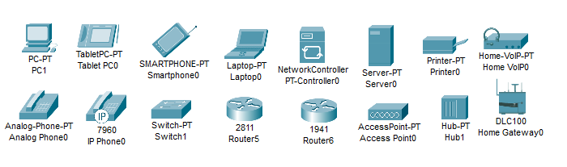

Figura 9: Pajisjet e përdorura në rrjetë

Për realizimin e projektit tonë kemi përdorur Gigabit Ethernet dhe Fast Ethernet.

Gigabit Ethernet është lloj i rrjetit Ethernet që mundëson trasnferimin e të dhënave me shpejtësi prej 1000 Mbps, kurse Fast Ethernet mund të transferojë të dhëna me një shpejtësi prej 100 Mbps.

Kabllot e përdorura për realizimin e projektit janë Copper Straight-Through dhe Copper Cross-Over. Te kablloja Copper Straight të dy skajet përdorin standardin e instalimeve elektrike T568A ose të dy skajet përdorin standardin e instalimeve elektrike T568B. Figura e mëposhtme tregon një kabllo Copper Straight te e cila të dy skajet janë të lidhura standardin T568B.

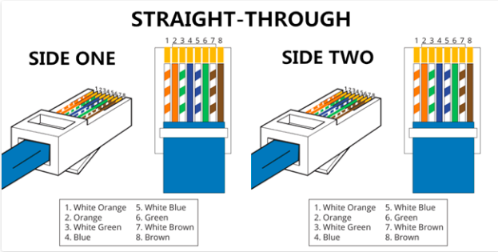

Figura 10: Dy skajet e Copper Straight-Through [2]

Një kabllo Ethernet e Cross-Over është një lloj kablli Ethernet që përdoret për të lidhur drejtpërdrejtë pajisjet kompjuterike së bashku. Kjo kabllo përdor dy standarde të ndryshme të instalimit elektrikë: njëri skaj përdor standardin e instalimeve elektrike T568A dhe skaji tjetër përdor standardin T568B. Lidhja e brendshme e kabllove të Cross Over përmbys sinjalet e transmetimit dhe të marrjes. Më së shpeshti përdoret për të lidhur dy pajisje të të njëjtit lloj: p.sh. dy kompjuterë ose dy switches me njëri-tjetrin.

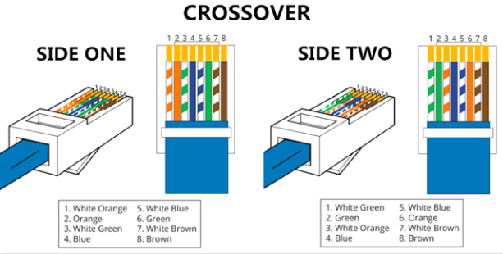

Figura 11: Dy skajet e Cross-Over

Me anë të Straight-Through lidhen pajisjet si:

* Switch - Router
* Switch - PC ose Server
* Hub - PC ose Server

Ndërsa me Cross-Over:

* Switch - Switch
* Switch - Hub
* Hub - Hub
* Router - Router
* PC – PC [2]

## III.II Implementimi i rrjetës SOHO

Në figurën më poshtë është paraqitur pamja vizuale e dizajnimit të rrjetës SOHO për konviktin 7.

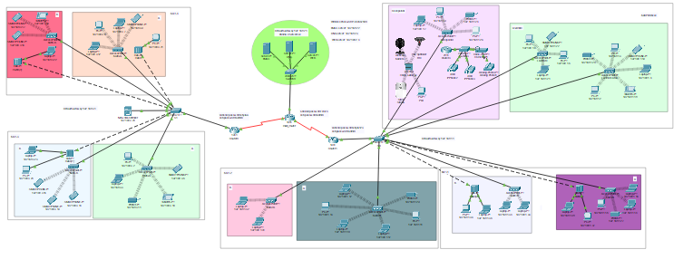

Figura 12: Rjeta SOHO e konviktit 7

Para se ta ndërtojmë dizajnin e rrjetës kemi menduar për pajisjet të cilat do i përdorim dhe llojin e kabllove për lidhjen e tyre.

Fillimisht kemi lidhur switch-in në dhomën e serverëve me Email, DNS dhe Web server. Më pas kemi vendosur që minimalisht secili kat të ketë një Wireless Access Point i cili është i siguruar dhe i qasshëm për përdoruesit vetëm pas shënimit të fjalëkalimit. Pas lidhjes së pajisjeve si router-it kryesor dhe switches tjerë të domosdoshëm kemi bërë konfigurimin e tyre. Po ashtu kemi konfiguruar kompjuterët personalë, llaptopët, smarphone-ët dhe pajisjet e tjera fundore, pasi secila prej tyre një IP adresë unike.

Më pas kemi bërë testime për t’u siguruar për funksionimin e duhur të tyre dhe veçorive tjera të rrjetit në përgjithësi. Ia vlen të ceket se të gjitha pajisjet i kemi sigurar me fjalëkalim, ashtu që përdoruesit e paautorizuar të mos kenë mundësi të lidhen me rrjetin Wi-Fi. Kjo e kursen rrjetin nga mbipopullimi që manifestohet me performancë të dobët të rrjetit.

Për t’u siguruar se rrjeta po na funksionon siç duhet kemi provuar dërgimin e paketave në modalietin Real Time dhe pingimin e pajisjeve në mes kateve të njëjta dhe atyre të ndryshme.

Në vijim i kemi bashkëngjitur edhe pamjet të cilat vërtetojnë që çdo dërgimi i paketave nëpër pjesë të ndryshme të konviktit është i suksesshëm.

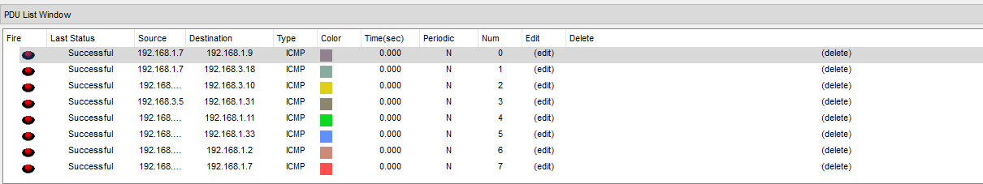

Figura 13: Dërgimi i sukseseshëm i paketave në pasjisje të kateve të ndryshme

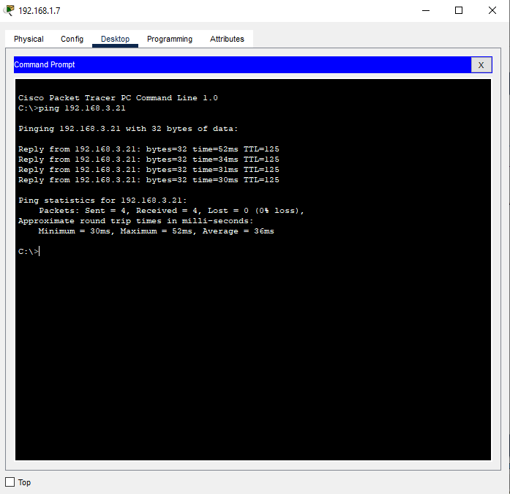

Figura 14: Ping-imi i pajisjes nga kati përdhesë në atë të katërt

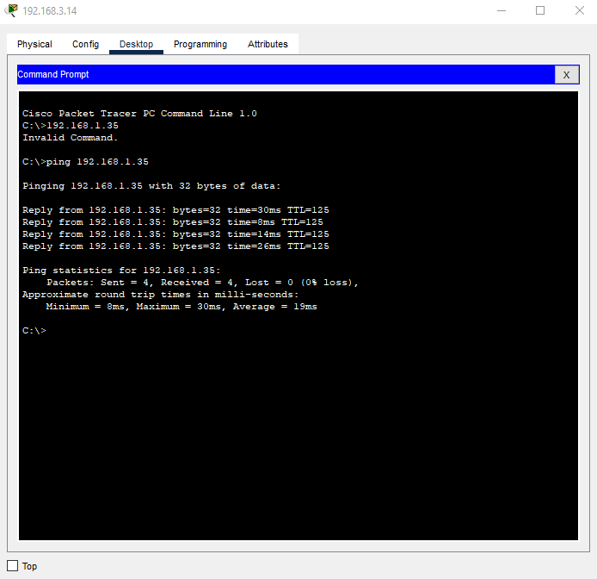

Figura 15: Ping-imi i pajisjes nga kati i tretë në atë të parin

## III.III Konfigurimi i Router-ëve

Ruteri është pajisje e cila përcjell paketat e të dhënave ndërmjet rrjeteve kompjuterike. Bënë zgjedhjen e rrugës më të mirë dhe më efikase për të transferuar këto paketa në mënyrë efiçiente. Po ashtu ruteri iu lejon pajisjeve të shumta të përdorin të njëjtën lidhje të internetit.

Kemi përdorur dy tipe të Cisco Router-ëve. Cisco 1941 Integrated Services Router (ISR) është lloji më i mirë i ruterëve, pasi ofron standarde të larta të besueshmërisë dhe mbështetje të lartë teknike. Veçori kryesore e këtyre ruterëve është përfshirja e dy porteve të integruara Ethernet 10/100/1000. Cisco Router 2811 mbështet ndërfaqe të shumta WAN, dhe ka të integruar mbi 90 module Cisco. [5] [6]

Konfigurimi i ruterëve kalon në disa hapa, në vijim kemi dhënë figura për main router-in:

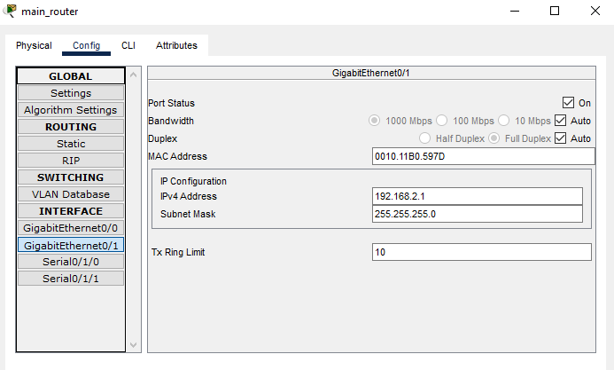

Figura 16: GigabitEthernet0/1

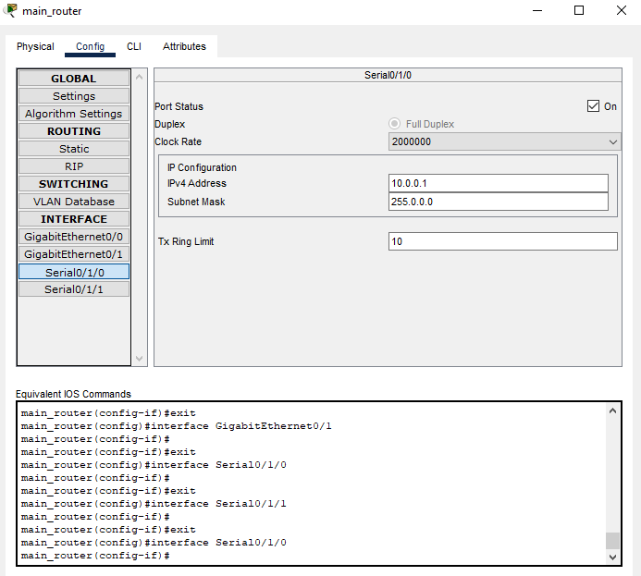

Figura 17: Serial/0/1/0

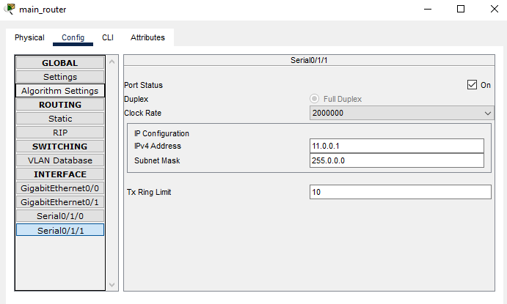

Figura 18: Serial0/1/1

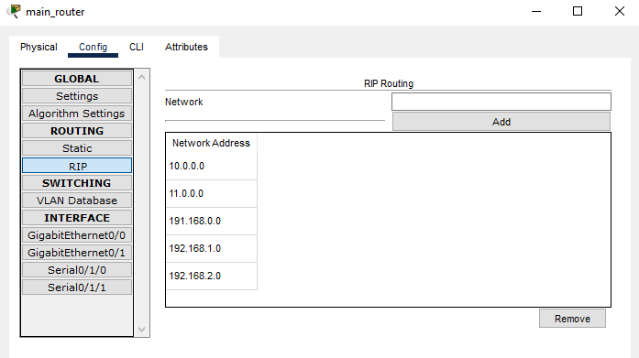

Figura 19: RIP

Të njëjtat konfigurime kanë qenë edhe për routerët e emëruar si Router0 dhe Router1.

Routerin main, Router0 dhe Router1 i kemi siguruar me SSH, andaj fjalëkalimet përdoren për të hyrë në ruter, kështu aksesi është i kufizuar vetëm për banuesit e konviktit. Secure Shell (SSH) i mundëson një përdoruesi të aksesojë një pajisje në distancë dhe ta menaxhojë atë nga distanca. Megjithatë, me SSH, të gjitha të dhënat e transmetuara përmes një rrjeti (përfshirë emrat e përdoruesve dhe fjalëkalimet) janë të enkriptuara dhe të sigurta nga përgjimet. SSH është një protokoll klient-server, me një klient SSH dhe një server SSH. Klienti p.sh PC krijon një lidhje me një server SSH që funksionon në një pajisje të largët (si një ruter). Vetëm pasi të jetë vendosur lidhja, një administrator i rrjetit mund të ekzekutojë komandat në pajisje nga distanca. [7]

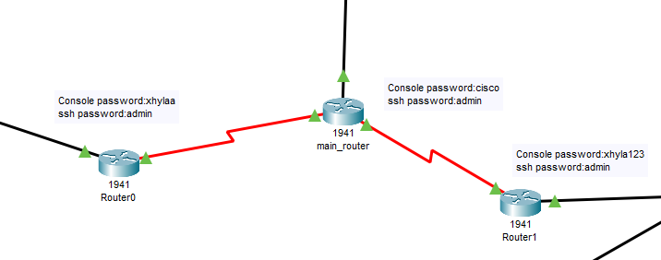

Figura 20: Fjalëkalimet e Router-ëve

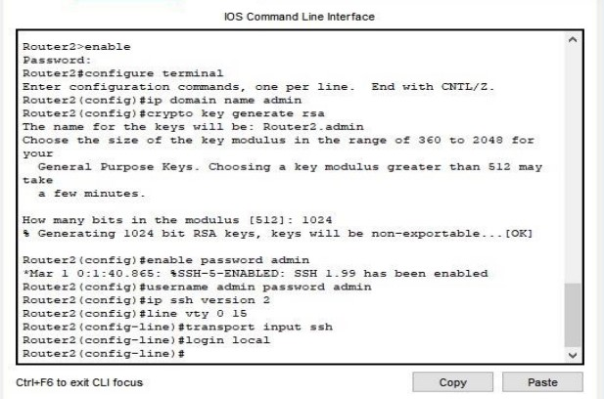

Figura 21: Sigurimi i Router-ëve me SSH

Për Router3 pasi që kemi paisje të telefonisë fikse dhe VoIP pajisje konfigurimi ka qenë më ndryshe. Router3 është lidhur me switch dhe më pas switch me Home VoIP. Qëllimi i përdorimit të këtyre pajisjeve ka qenë që me arrit me realizu komunikimin mes sistemeve telefonike që përdorin lidhje interneti, por edhe mes telefonëve që përdorin linja fikse.

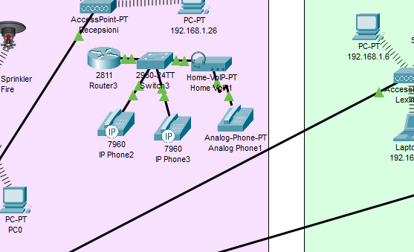

Figura 22: Realizimi i komunikimit të sistemit telefonik përmes VoIP pajisjeve

Telefonia IP i referohet çdo sistemi telefonik që përdorë një lidhje interneti për të dërguar dhe marrë të dhëna zanore. Ndryshe nga një telefon i zakonshëm Analog që përdor linja fikse për të transmetuar sinjale analoge, telefonat IP lidhen me internetin përmes një ruteri dhe modemi. Këtë dërgim dhe pranim të të dhënave zanore e mundëson VoIP.

VoIP është akronim për “Voice Over Internet Protocol”. Përdoruesit e një sistemi telefonik VoIP thjesht lidhin telefonin e tyre IP në portën më të afërt LAN. Më pas, telefoni IP regjistrohet automatikisht në sistemin telefonik VoIP. VoIP konverton zërin në një sinjal digjital, dhe e dërgon përmes internetit. Një ofrues i shërbimit VoIP konfiguron thirrjen ndërmjet të gjithë pjesëmarrësve.

Konfigurimi i router-it: [8]

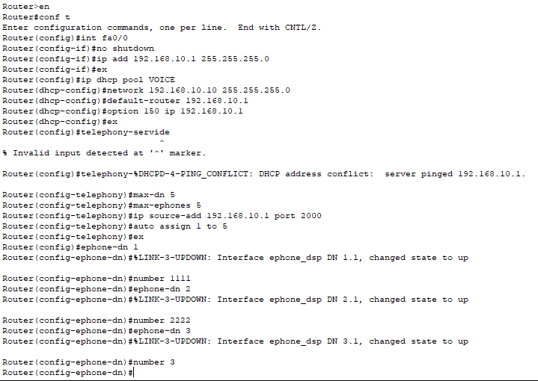

Figura 23: Konfigurimi i router-it

Pas realizimit të konfigurimeve të pajisjeve marrim konfirmimin nga CLI që telefonët janë regjistruar.

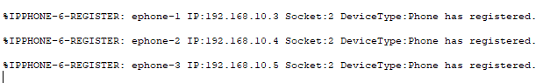

Figura 24: Regjistrimi i telefonëve

Pastaj i testojmë dhe shohim se lidhja realizohet mes telefonisë IP, por edhe mes telefonit IP dhe atij analogë.

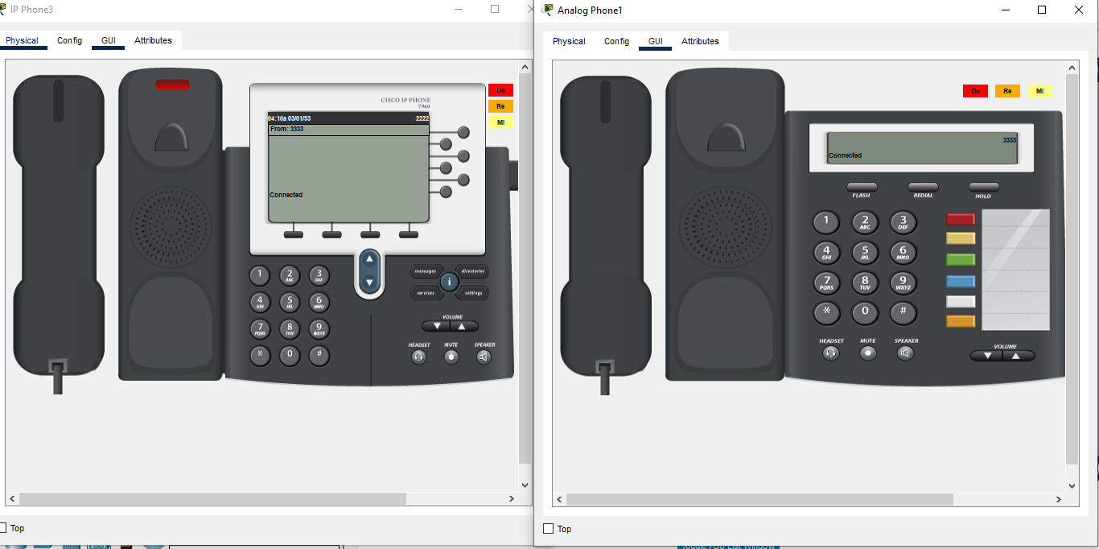

Figura 25: Komunikimi mes përdoruesve të telefonisë fikse dhe asaj IP

## III.IV Konfigurimi i Wireless Access Point, Switch dhe Hub

### III.IV.I Wireless Access Point

Wireless access point është një pajisje e cila krijon një rrjet lokal wireless ose WLAN, zakonisht për një zyrë ose ndërtesë të madhe. Lidhet me router, switch ose wire hub nëpërmjet një kablloje Ethernet dhe projekton sinjal Wi-Fi në një zonë të caktuar. Në ndërtesa të mëdha apo hapësira të gjera, përdoruesit me pajisje wireless brenda rrezes së radios të një access point-i mund të bredhin në gjithë objektin, duke ruajtur qasjen në internet.

Sikurse router edhe wireless access point lejon pajiset wireless të lidhen me një rrjet. Shumica e wireless access points kanë ruterë të integruar, për dallim nga pajisjet e tjera të cilat duhet të lidhen me një ruter për të siguruar akses në rrjet. Ajo çka i dallon Wireless Access Points me Routers është lidhja me pajisjet e tjera. Ruterët mund të shërbejnë si lidhje me tel ose me wireless për disa pajisje të përdorueseve fundor, ndërsa një Access Point shërben kryesisht për lidhje të pajisjeve me valë, si telefonat, llaptopët dhe tabletët.

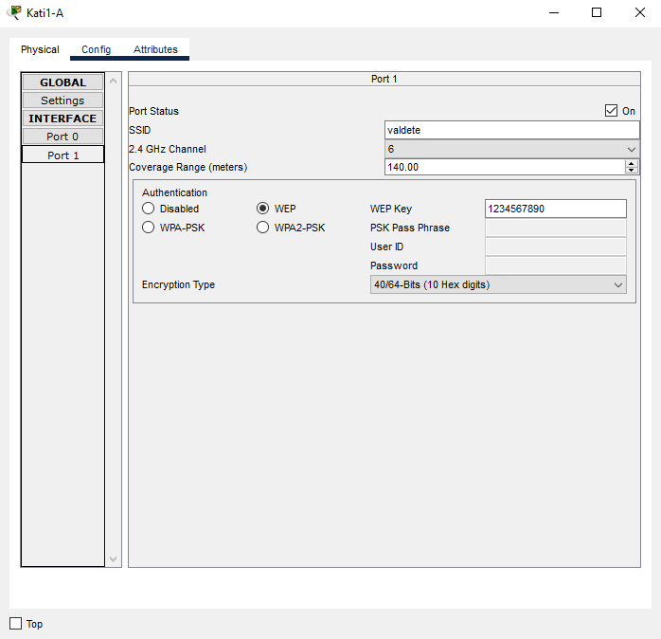

Figura 26: Sigurimi i Acces Point me fjalëkalim

### III.IV.II Switch

Switch (i quajtur gjithashtu edhe si bridge MAC) është harduer që lidh pajisjet në një rrjet kompjuterik duke përdorur ndërrimin e paketave për të marrë dhe përcjellë të dhënat në pajisjen e destinacionit. Switch mund të quhet si bridge shumë portësh. [9]

### III.IV.III Hub

Hubi është një pajisje kompjuterike e cila përdoret në rrjetet lokale LAN, për lidhjen e pajisjeve në një rrjet. Mund të quhet repeater me shumë porte. Nuk ka tabela rutimi andaj nuk vendos diqka vetëm se i përcjell në çdo port informacione.

## III.V Konfigurimi i Network Controller

Roli i Network controller është të të monitorojë, operojë, menaxhojë, zgjidhë problemet dhe mirëmbajë shërbimet që lidhen me rrjetin e komunikimit të të dhënave dhe të sigurojë që ato të jenë të disponueshme për të gjithë përdoruesit fundorë. [9]

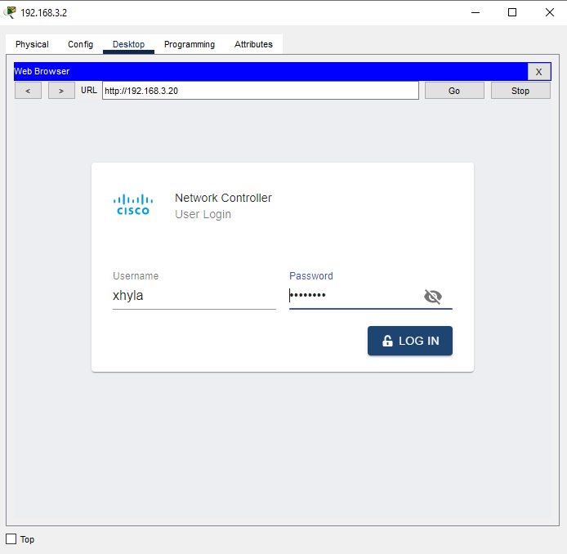

Figura 27: Ueb faqja e Network Controller

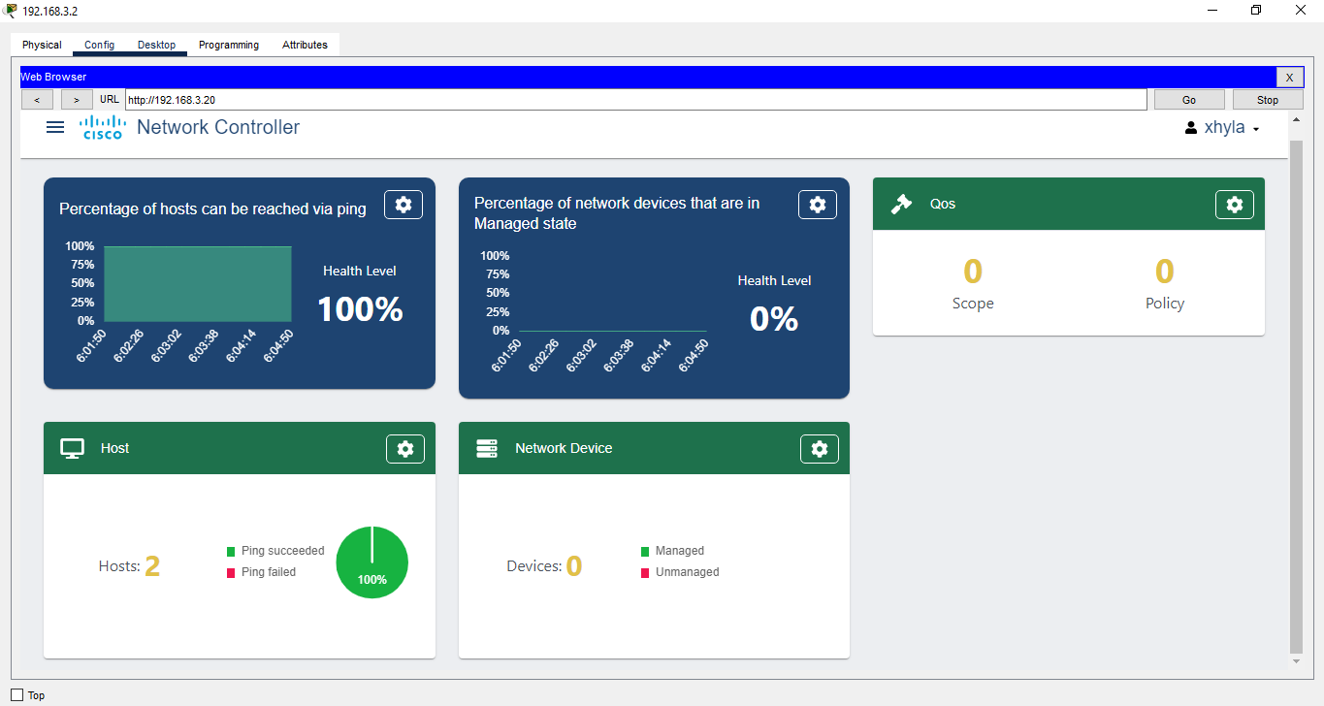

Figura 28: Qasja në faqen e Network Controller

## III.VI Konfigurimi i Home Gateway

Home Gateway është një ruter që lidh hostin me segmentet e largëta të rrjetit. Për kontrollimin e pajisjeve të ashtuquajtura të mençura përdoret Home Gateway. Në rrjetin tonë kemi tri pajisje IoT të lidhura me një Home Gateway duke përdorur Ethernet kabëll dhe wireless. Këto pajisje i kemi vendosur në recepsion dhe mund të menaxhohen nga distanca përmes ndërfaqes që ofron Home Gateway. IP Adresa (LAN) e Home është 192.168.25.1. [8] [9]

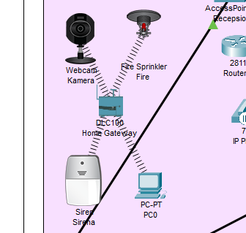

Figura 29: Lidhja e pajisjeve IoT në rrjetë

Nga PC i lidhur me Home Gateway hapim ndërfaqen e pajisjeve më pas zgjedhim Desktop / IoT Monitor. Së pari na kërkohet të kyçemi si user duke dhënë një fjalëkalim i cili është i parazgjedhur nga vetë pajisja.

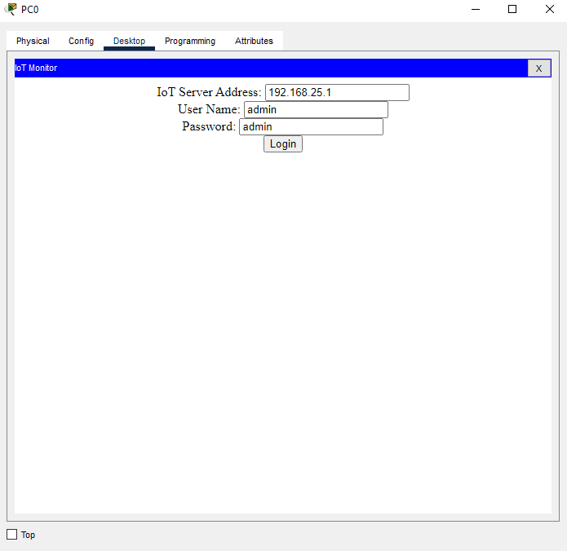

Figura 30: Kyçja për monitorim të pajijsjeve

Pasi të klikojmë opsionin Login shohim se tri pajisjet janë të çasshme dhe kuptojmë që janë konfiguruar si duhet.

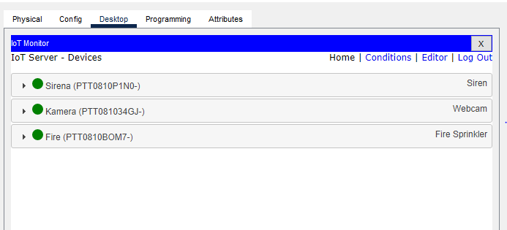

Figura 31: Konfigurimi i suksesshëm i Home Gateway me IoT

Tek “Conditions” shtojmë disa veçori për monitorim të IoT. Nga kushtet e vendosura në momentin që ndezet sirena për rrezik zjarri atëherë menjëherë do ndezet edhe fire spirnkler.

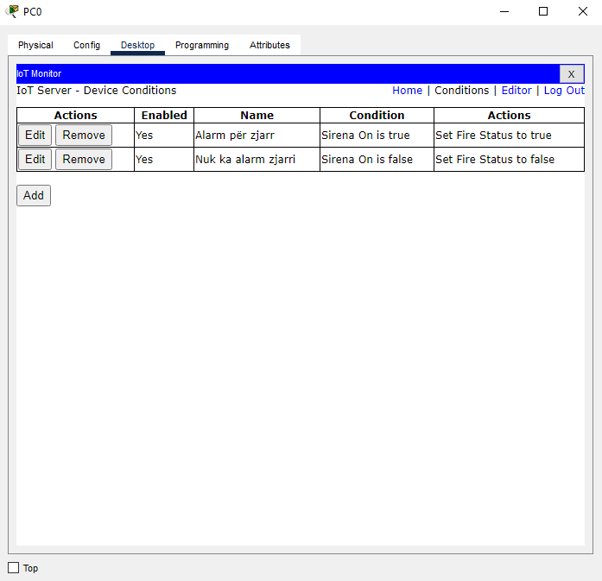

Figura 32: Monitorimi i IoT

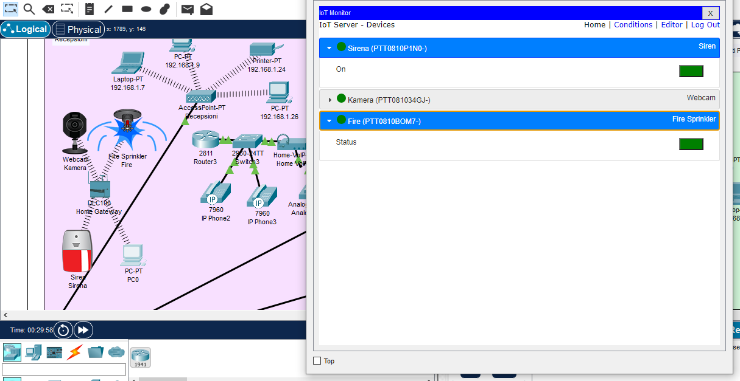

Figura 33: Aktivizimi i pajisjeve

## III.VII Konfigurimi i Severit

Një server është një kompjuter ose sistem që ofron burime, të dhëna, shërbime ose programe për kompjuterët e tjerë, të njohur si klientë, mbi një rrjet. Ka shumë lloje të serverëve, si ueb serverët, mail serverët dhe serverët virtualë. [9]

Në projektin tonë kemi përdorur këta serverë:

* DNS Server
* Web Server
* Email Server

DNS (Domain Name System) mundëson qasje në burime të ndryshme duke përdorur emrin e domenit DNS e jo IP adresë.

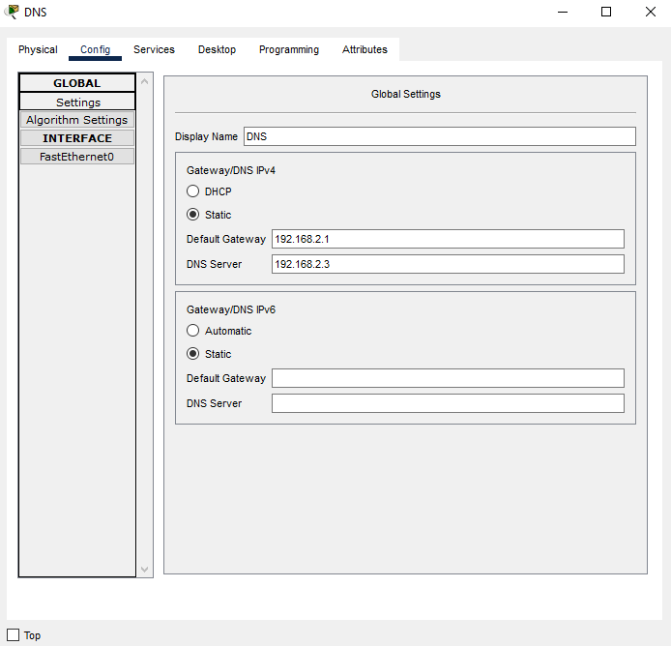

Figura 34: Konfigurimi i DNS serverit

Ndërfaqja e pajisjes na mundëson qasje në Services ku edhe shtojmë “[www.konvikti7.com](http://www.konvikti7.com)” dhe IP adresën.

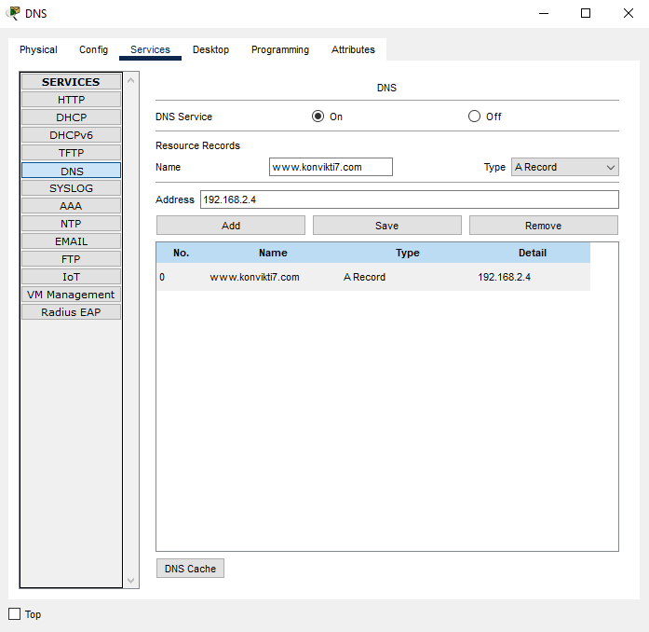

Figura 35: Shtimi i faqes

Një ueb server është një kompjuter që ekzekuton apo shpërndanë faqet e internetit ashtu siç kërkohen. Objektivi themelor i ueb serverit është ruajtja, përpunimi dhe shpërndarja e faqeve të internetit tek përdoruesit.

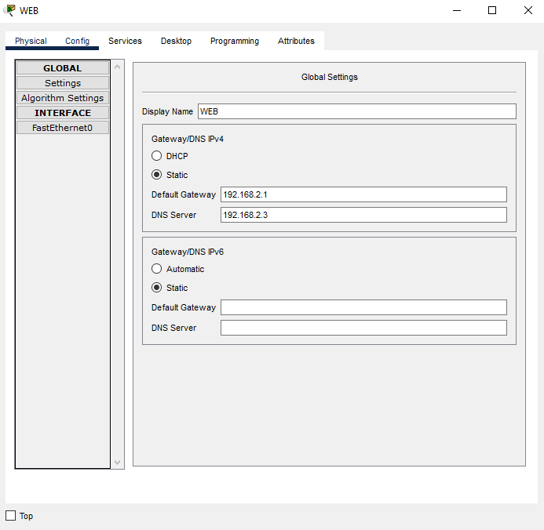

Figura 36: Konfigurimi i Web Serverit

Skedarët html të shfaqur në Figurën 37 realisht nuk i kemi krijuar ne, por janë krijuar automatikisht në momentin e konfigurimit korrekt të Web serverit. Skedari “index.html” është i editushëm dhe mundemi ta personalizojmë. Po ashtu Packet Tracer na lejon të importojmë skedarë html nga jashtë.

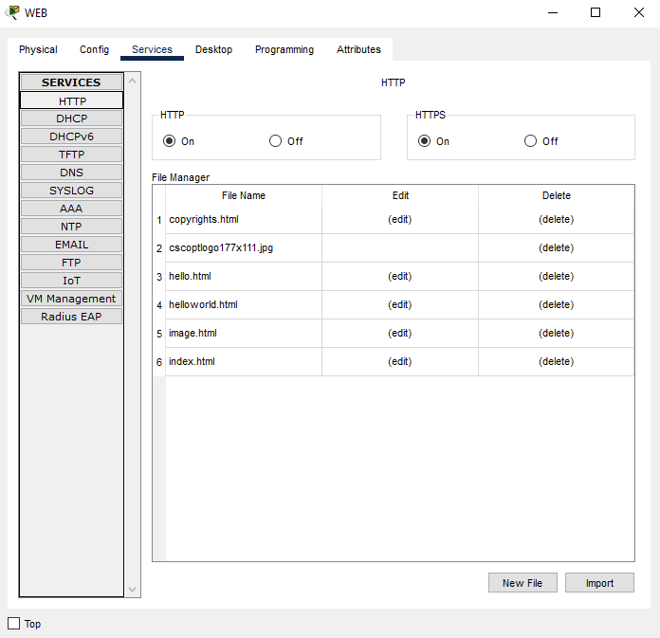

Figura 37: Shërbimet HTTP nga Cisco Packet Tracer

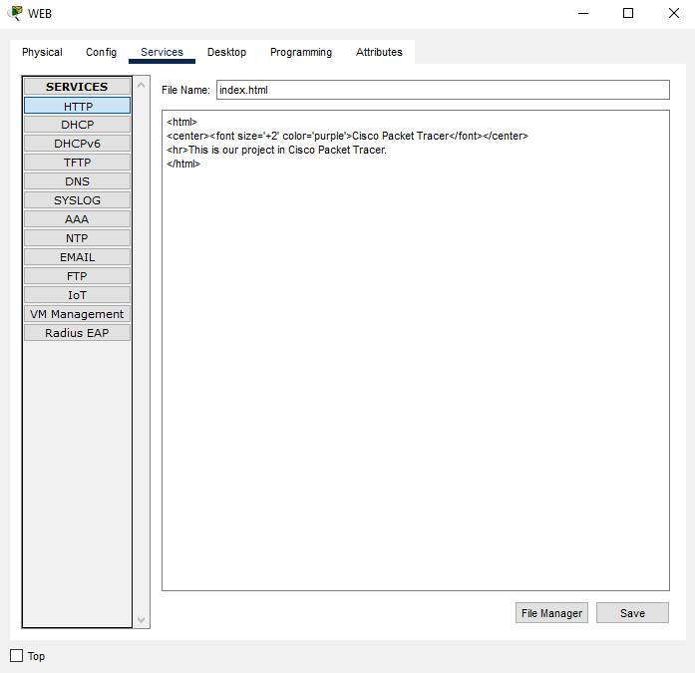

Figura 38: Shfaqja e kodit në “index.html”

Pas disa ndryshimeve të vogla në “index.html” faqja ka pamjen si më poshtë, e cila po ashtu është e qasshme nga cila do pajisje në rrjetë.

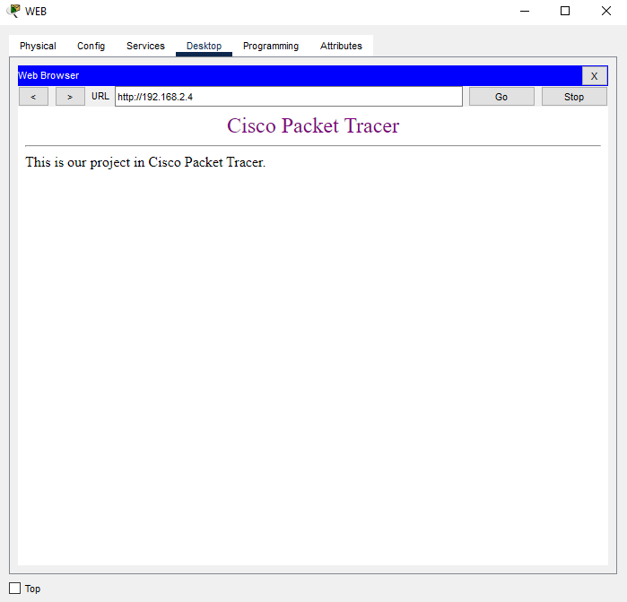

Figura 39: “index.html” pas ndryshimeve të bëra

Një e-mail server trajton dhe dërgon email-s përmes një rrjeti duke përdorur protokollet standarde të postës elektronike. Për shembull, protokolli SMTP dërgon mesazhe dhe trajton mesazhet dalëse. Protokolli POP3 merr mesazhe dhe përdoret për të përpunuar mesazhet hyrëse.

Mesazhe nëpërmjet postës elektronike mund të dërgojmë prej cilës do pajisje apo kati të konviktit. Atëherë nga PC me IP adresë 192.168.1.26 në katin përdhesë do dërgojmë email në pajisjen mobile 192.168.3.17 në katin e katërt.

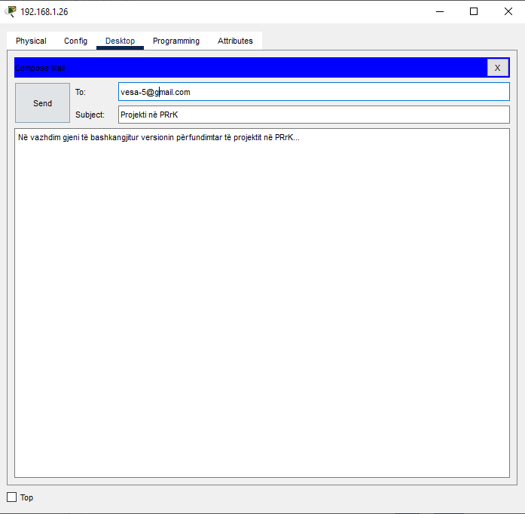

Figura 40: Dërgimi i email-it nga kati përdhesë në katin e katërt

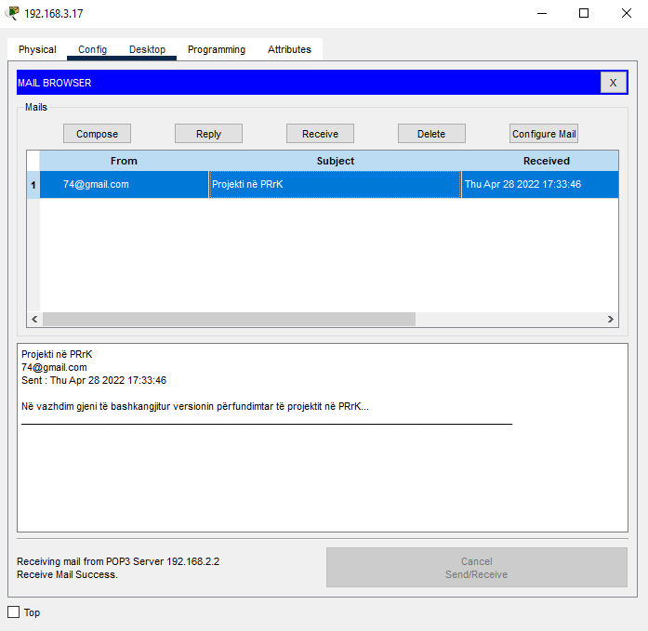

Figura 41: Pranimi me sukses i email-it të dërguar

# **Përfundimi**

Ne kemi mbuluar të gjitha veçoritë që janë të nevojshme që një rrjet të funksionojë siç duhet. Kemi përfshirë një DNS server, një WEB server dhe një Email server, për krijimin e një sistemi të qetë komunikimi midis zonave të ndryshme të rrjetit tonë e më saktësisht për komunikim mes studentëve banues në konvikt.

Sfida që kemi hasur gjatë realizimit te rrjetës ka qenë me paisjen Home Gateway, për arsyje të mos realizimit të lidhjes me pasijet IoT me IP adresa statike, dhe mënyra e vetme ka qenë të përdorim DHCP të mundësuar nga Cisco Packet Tracer, konfigurim i vetëm i realizueshëm. Si dhe nuk kemi përdorur Security Device (5505-x ASA1) ose (5506-x ASA1), për arsye të mosfunksionimit të duhur dhe lejimit të kalimit të paketave nga pajisjet me nivel të sigurisë më të ulët në atë më të lartë. Mirëpo, routerët i kemi siguruar me protokolin SSH.

Cisco Packet Tracer është mjaft atraktivë për t’u përdorur, na ofron vizualizim dhe lehtësim në kuptimin e ndërtimit të një rrjeti dhe planifikimit të duhur të tij. Duke e kuptuar logjikën e funksionimit të pajisjeve dhe rrjetës përmes interaktivitetit që na jep vegla, më pas për ne si grup nuk ishte edhe shumësfiduese zbatimi i këtyre njohurive në punë praktike.

# **Referencat**

|  |  |
| --- | --- |
| [1] | [Në linjë]. Available:  <https://www.networkacademy.io/sites/default/files/inline-images/SOHO%20LAN.gif> |
| [2] | Difference between straight through and crossover cable [Në linjë]. Available:  <https://www.cables-solutions.com/difference-between-straight-through-and-crossover-cable.html> |
| [3] | What is Cisco Packet Tracer? [Në linjë]. Available:  <https://www.geeksforgeeks.org/what-is-cisco-packet-tracer/> |
| [4] | What is SOHO Network [Në linjë]. Available:  <https://www.omnisecu.com/basic-networking/what-is-soho-network.php> |
| [5] | SOHO Routers [Në linjë]. Available:  <https://www.lifewire.com/soho-routers-and-networks-explained-3971344#:~:text=A%20SOHO%20network%20can%20be,and%20fax%20over%20IP%20technology>. |
| [6] | Cisco Routers [Në linjë]. Available:  <https://www.packettracernetwork.com/features/cisco-wic-modules.html> |
| [7] | VoIP configuration in Cisco Packet Tracer [Në linjë]. Available:  <https://networkcookies.wordpress.com/2018/10/25/basic-voip-configuration-in-cisco-packet-tracer-7-2/> |
| [8]  [9] | Tutorials [Në linjë]. Available:  <http://tutorials.ptnetacad.net/tutorials70.htm?fbclid=IwAR14I9LO0ilwmjmtoXL7ymAHuJYcysyPiVx6fnadaYZgKJGLg5Byf6gJrfo#stub>  Network devices  <https://blog.netwrix.com/2019/01/08/network-devices-explained/> |